UBND TỈNH BÌNH DƯƠNG

**TRƯỜNG ĐẠI HỌC THỦ DẦU MỘT**

**KHOA KỸ THUẬT – CÔNG NGHỆ**



HỌ TÊN SINH VIÊN: **Lê Thành Đạt**

MÃ SỐ SINH VIÊN: **1824801030060**

GIÁO VIÊN HƯỚNG DẪN: **TRẦN BÁ MINH SƠN**

**TÊN ĐỀ TÀI:**

**THIẾT KẾ WEBSITE KINH DOANH**

**TUYẾN DU LỊCH**

**BÁO CÁO KẾT THÚC HỌC PHẦN**

**THIẾT KẾ WEB**

BÌNH DƯƠNG, 07/2020

**KHOA KỸ THUẬT – CÔNG NGHỆ**

**NHẬN XÉT VÀ CHẤM ĐIỂM CỦA GIẢNG VIÊN**

Họ và tên Giảng viên: **Trần Bá Minh Sơn**

Tên đề tài: **THIẾT KẾ WEBSITE KINH DOANH TUYẾN DU LỊCH**

Nội dung nhận xét:

..............................................................................................................................................................................................................................................................................................................................................................................................................................................................................................................................................................................................................................................................................................................................................................................................................................................................................................................................................................................................................................................................................................................................................................................................................................................................................................................................................................................................................................................................................................................................................................................................................................................................................................................................................................................................................................................................................

Điểm:

Bằng số:.................................................................

Bằng chữ:...............................................................

|  |  |
| --- | --- |
|  | **GIẢNG VIÊN CHẤM**  *(Ký và ghi rõ họ tên)*  ***Trần Bá Minh Sơn*** |

**MỤC LỤC**

LỜI NÓI ĐẦU 1

CHƯƠNG 1: TỔNG QUAN VỀ ĐỀ TÀI 2

1. Tên đề tài 2

2. Mục tiêu của đề tài 2

3. Ý nghĩa của đề tài 2

4. Đối tượng của đề tài 2

5. Một số trang website chính: 2

CHƯƠNG 2: GIỚI THIỆU VỀ CÔNG NGHỆ 4

CHƯƠNG 3: GIAO DIỆN WEBSITE 8

1. Giao diện trang chủ: 8

2. Địa điểm điểm du lịch: 9

**a. Địa điểm trong nước: 10**

**b. Địa điểm quốc tế: 11**

3. Tài Khoản: 12

**a. Đăng nhập: 12**

**b. Đăng ký: 13**

4. Giao diện liên hệ: 14

CHƯƠNG 4: KẾT LUẬN VÀ HƯỚNG PHÁT TRIỂN 15

1. Kết quả đạt được: 15

2. Những gì chưa đạt được: 15

3. Hướng phát triển cho đề tài: 15

CHƯƠNG 5: TÀI LIỆU THAM KHẢO 17

# **LỜI NÓI ĐẦU**

Hiện nay mức sống của mỗi người đều đã được nâng lên, yêu cầu của công việc cũng tăng lên dẫn đến còn người phải nổ lực nhiều hơn, áp lực làm việc khiến con người mệt mỏi, stress,… dẫn đến nhu cầu về dịch vụ cũng như người đi du lịch sẽ tăng lên đáng kể. Ở nước ta hiện nay có rất nhiều các hãng lữ hành phát triển và cạnh tranh mạnh mẽ như SaigonTourist, VietTravel… và cũng không ít các nhà lữ hành nhỏ lẻ đã thất bại vì không cạnh tranh được với các ông lớn. Công nghệ phát triển, giờ đây mọi người có thể mua sắm, shopping ngay tại nhà mình, và du lịch cũng vậy. Giờ đây mọi người chỉ cần ngồi ở một địa điểm cụ thể, chỉ với một chiếc smartphone người ta đã có thể chọn cho mình những điểm đếm du lịch, những dịch vụ du lịch mà mình mong muốn, không cần tốn quá nhiều thời gian như trước nữa. Chính vì vậy, trong bài báo cáo này em chọn đề tài “*Thiết kết website kinh doanh tuyến du lịch”.* Đây là một website được thiết kế một cách đơn giản để sớm có thể sử dụng được.

Đề tài báo cáo bao gồm các mục sau:

Chương 1: Tổng quan về đề tài.

Chương 2: Giới thiệu về công nghệ.

Chương 3: Giao diện website.

Chương 4: Kết luận và hướng phát triển.

Chương 5: Tài liệu tham khảo.

**CHƯƠNG 1: TỔNG QUAN VỀ ĐỀ TÀI**

## **1. Tên đề tài**

THIẾT KẾ WEBSITE KINH DOANH TUYẾN DU LỊCH

## **2. Mục tiêu của đề tài**

Thiết kế một website cung cấp các tuyến du lịch trong và ngoài nước với giá cả hợp lý.

## **3. Ý nghĩa của đề tài**

* Đưa du lịch đến gần với người dân dễ dàng hơn.
* Tạo ra một website đơn giản phù hợp với nhiều đối tượng người dùng hơn.
* Cung cấp một trang web uy tín để mọi người có thể an tâm và nhớ đến.

## **4. Đối tượng của đề tài**

Đối tượng nghiên cứu chủ yếu là quả thơm các loại và sản phẩm của nó ở Việt Nam có thể bảo quản và có chất lượng ổn định.

## **5. Một số trang website chính:**

* Trang chủ: Đây là trang chính thức và là trang đầu tiên mà người dùng tiếp cận khi truy cập vào website
* Trang giới thiệu: Đây là trang giúp cho khách hàng xem và biết thêm về thông tin của website
* Trang liên hệ: Đây là trang mà khách hàng dùng để liên hệ với ban quản trị và nhân viên hỗ trợ.
* Trang sản phẩm: Đây là trang mà khách hàng dùng để xem chi tiết thông tin các truyến du lịch mà khách hàng muốn chọn.
* Trang đăng nhập: Đây là trang mà khách hàng đùng để đăng nhập vào trong trang web để tiến hành theo dõi hoặc đặt tuyến du lịch mà mình cần.
* Trang đăng ký tài khoản: Đây là trang mà khách hàng dùng để đăng ký tài khoản để có thể đăng nhập vào trang web để đặt tuyến du lịch mà mình mong muốn.

**CHƯƠNG 2: GIỚI THIỆU VỀ CÔNG NGHỆ**

1. **Giới thiệu về HTML:**

HTML ([tiếng Anh](https://vi.wikipedia.org/wiki/Ti%E1%BA%BFng_Anh), viết tắt cho *HyperText Markup Language*, hay là "Ngôn ngữ Đánh dấu Siêu văn bản") là một [ngôn ngữ đánh dấu](https://vi.wikipedia.org/wiki/Ng%C3%B4n_ng%E1%BB%AF_%C4%91%C3%A1nh_d%E1%BA%A5u) được thiết kế ra để tạo nên các [trang web](https://vi.wikipedia.org/wiki/Website) với các mẩu thông tin được trình bày trên [World Wide Web](https://vi.wikipedia.org/wiki/World_Wide_Web). Cùng với CSS và JavaScript, HTML tạo ra bộ ba nền tảng kỹ thuật cho World Wide Web. HTML được định nghĩa như là một ứng dụng đơn giản của SGML và được sử dụng trong các tổ chức cần đến các yêu cầu xuất bản phức tạp. HTML đã trở thành một chuẩn Internet do tổ chức World Wide Web Consortium (W3C) duy trì. Phiên bản chính thức mới nhất của HTML là HTML 4.01 (1999). Sau đó, các nhà phát triển đã thay thế nó bằng XHTML. Hiện nay, HTML đang được phát triển tiếp với phiên bản [HTML5](https://vi.wikipedia.org/wiki/HTML5) hứa hẹn mang lại diện mạo mới cho Web.

Bằng cách dùng HTML động hoặc Ajax, lập trình viên có thể được tạo ra và xử lý bởi số lượng lớn các công cụ, từ một chương trình soạn thảo văn bản đơn giản – có thể gõ vào ngay từ những dòng đầu tiên – cho đến những công cụ xuất bản WYSIWYG phức tạp.Hypertext là cách mà các trang Web (các tài liệu HTML) được kết nối với nhau. Và như thế, đường link có trên trang Web được gọi là Hypertext.Như tên gọi đã gợi ý, HTML là ngôn ngữ đánh dấu bằng thẻ (Markup Language), nghĩa là bạn sử dụng HTML để đánh dấu một tài liệu text bằng các thẻ (tag) để nói cho trình duyệt Web cách để cấu trúc nó để hiển thị ra màn hình.

* Ưu điểm:
* Ngôn ngữ được sử dụng rộng lớn này có rất nhiều nguồn tài nguyên hỗ trợ và cộng đồng sử dụng cực lớn.
* Sử dụng mượt mà trên hầu hết mọi trình duyệt.
* Có quá trình học đơn giản và trực tiếp.
* Mã nguồn mở và hoàn toàn miễn phí.
* Markup gọn gàng và đồng nhất.
* Chuẩn chính của web được vận hành bởi World Wide Web Consortium (W3C).
* Dễ dàng tích hợp với các ngôn ngữ backend như PHP và Node.js
* Khuyết điểm:
* Được dùng chủ yếu cho web tĩnh. Đối với các tính năng động, bạn cần sử dụng JavaScript hoặc ngôn ngữ backend bên thứ 3 như PHP.
* Nó có thể thực thi một số logic nhất định cho người dùng. Vì vậy, hầu hết các trang đều cần được tạo riêng biệt, kể cả khi nó sử dụng cùng các yếu tố, như là headers hay footers.
* Một số trình duyệt chậm hỗ trợ tính năng mới.
* Khó kiểm soát cảnh thực thi của trình duyệt (ví dụ, những trình duyệt cũ không render được tag mới).

1. **Giới thiệu về CSS:**

Trong tin học, các tập tin định kiểu theo tầng – dịch từ tiếng Anh là Cascading Style Sheets (CSS) – được dùng để miêu tả cách trình bày các tài liệu viết bằng ngôn ngữ HTML và XHTML. Ngoài ra ngôn ngữ định kiểu theo tầng cũng có thể dùng cho XML, SVG, XUL. Các đặc điểm kỹ thuật của CSS được duy trì bởi World Wide Web Consortium ([W3C](http://www.w3c.org/)). Thay vì đặt các thẻ quy định kiểu dáng cho văn bản HTML (hoặc XHTML) ngay trong nội dung của nó, bạn nên sử dụng CSS

* Ưu điểm:
* Sự khác biệt giữa site có CSS và không có CSS rất dễ nhận biết. Khi website không tải được đầy đủ và chỉ có nền trắng và chữ thì chỉ có màu đen và xanh. Điều này có nghĩa là thành phần CSS không tải lên được hay nó không tồn tại - đó một website không có CSS.
* Trước khi sử dụng CSS, tất cả những phong cách của CSS cần được đính kèm vào trong HTML markup. Có nghĩa là phải cần tách ra để xác định các thành phần như background, font colors, canh hàng, ...
* CSS giúp định kiểu mọi thứ trên một file khác, chúng ta có thể tạo phong cách trước rồi sau đó tích hợp file CSS lên trên cùng của file HTML. Việc này giúp HTML markup rõ ràng và dễ quản lý hơn nhiều.

1. **Giới thiệu về JS (JavaScript):**

JavaScript, theo phiên bản hiện hành, là một ngôn ngữ lập trình thông dịch được phát triển từ các ý niệm nguyên mẫu. Ngôn ngữ này được dùng rộng rãi cho các trang web (phía người dùng) cũng như phía máy chủ (với Nodejs). Nó vốn được phát triển bởi Brendan Eich tại Hãng truyền thông Netscape với cái tên đầu tiên *Mocha*, rồi sau đó đổi tên thành *LiveScript*, và cuối cùng thành JavaScript. Giống Java, JavaScript có cú pháp tương tự [C](https://vi.wikipedia.org/wiki/C_(ng%C3%B4n_ng%E1%BB%AF_l%E1%BA%ADp_tr%C3%ACnh)), nhưng nó gần với Self hơn Java. .js là phần mở rộng thường được dùng cho tập tin mã nguồn JavaScript.

* Ưu điểm:
* JavaScript không cần một compiler vì trình duyệt web có thể biên dịch nó bằng HTML;
* Nó dễ học hơn các ngôn ngữ lập trình khác;
* Lỗi dễ phát hiện hơn và vì vậy dễ sửa hơn;
* Nó có thể được gắn trên một số thuộc tính của trang web hoặc sự kiện của trang web như là thông qua nhấp chuột hoặc di chuột tới vị trí sự kiện cần diễn ra;
* JavaSript hoạt động trên nhiều trình duyệt và đa nền tảng;
* JavaScript có thể được sử dụng để kiểm tra đầu vào và giảm thiểu việc kiểm tra thủ công khi truy xuất qua cơ sở dữ liệu;
* Nó giúp website tương tác tốt hơn với khách truy cập;
* Nó nhanh hơn và nhẹ hơn các ngôn ngữ lập trình khác.
* Khuyết điểm:
* JavaScript dễ bị các hacker khai thác lỗi;
* Có thể được dùng để thực thi mã độc trên máy tính của người dùng;
* Nhiều khi không được hỗ trợ trên một số trình duyệt;
* JavaScript code snippets lớn;
* Có thể bị triển khai khác nhau tùy từng thiết bị dẫn đến việc không đồng nhất trong cách hoạt động, gây khó khăn trong quá trình code.

# **CHƯƠNG 3: GIAO DIỆN WEBSITE**

## **Giao diện trang chủ:**

Mục đích: Cho phép khách hàng xem được các địa điểm du lịch nổi bật trong và ngoài nước để khách hàng có thể chọn. Ở giao diện này người dùng còn có thể thực hiện nhiều thao tác khác.

Mô tả chức năng: Cho phép khách hàng kham khảo những tuyến du lịch nổi bật nhất của website, và cũng có thể thực hiện các chức năng đăng nhập, đăng ký tài khoản mới tuỳ vào nhu cầu của người khách.

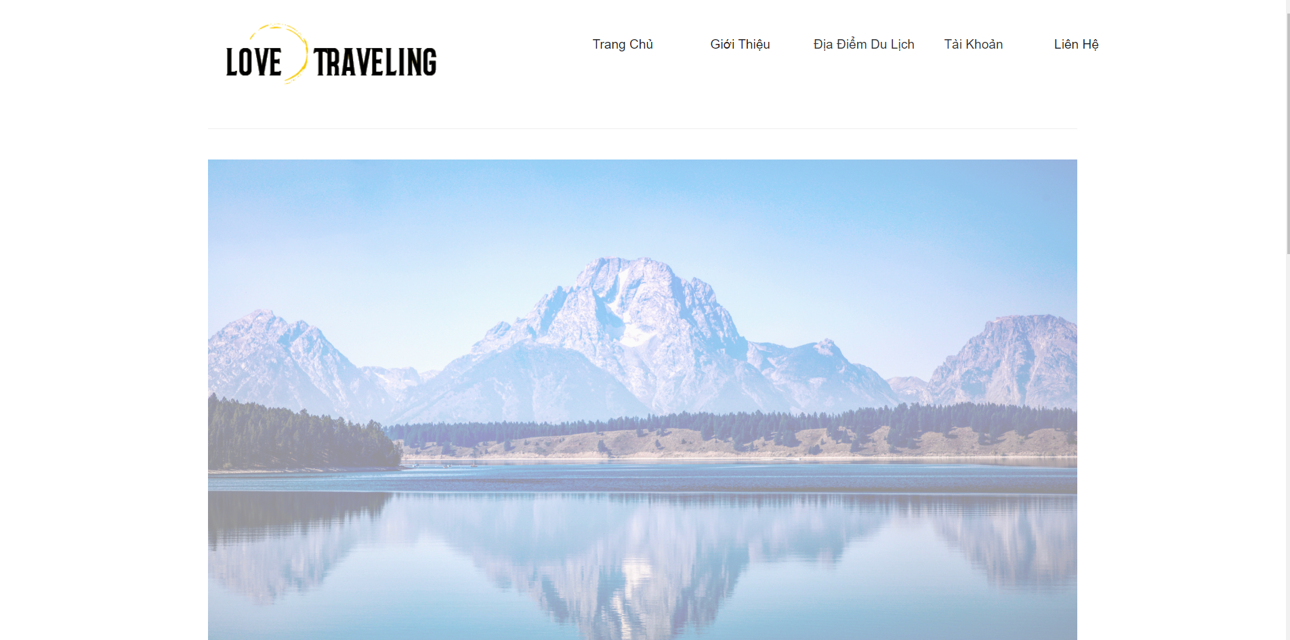

Hình 1. Giao diện trang chủ

Website bao gồm:

* **Header:** Chỉ có phần logo của trang web.
* **Menu:** Bao gồm: Trang chủ, Giới thiệu, Địa điểm du lịch, Tài khoản và phần Liên hệ.
* **Điểm đến nổi bật:** là những điểm đến tiêu biểu, mới cập nhật và đang được khuyến mãi. Mỗi sản phẩm để được liên kết với một trang web khác
* **Địa điểm nổi bật:** là những địa điểm đang được nhiều du khách trong và ngoài nước chú ý đến, những địa điểm này trong và ngoài nước, và đều được liên kết với một trang web khác.
* **Footer:** Chứa cách thức liên lạc và chủ sở hữu của trang web.

**Giao diện trang giới thiệu:**

Mục đích: Dùng để mô tả sơ lượt về website

Mô tả chức năng: Trang giới thiệu chỉ dùng để giới thiệu cho khách hàng hiểu về website.

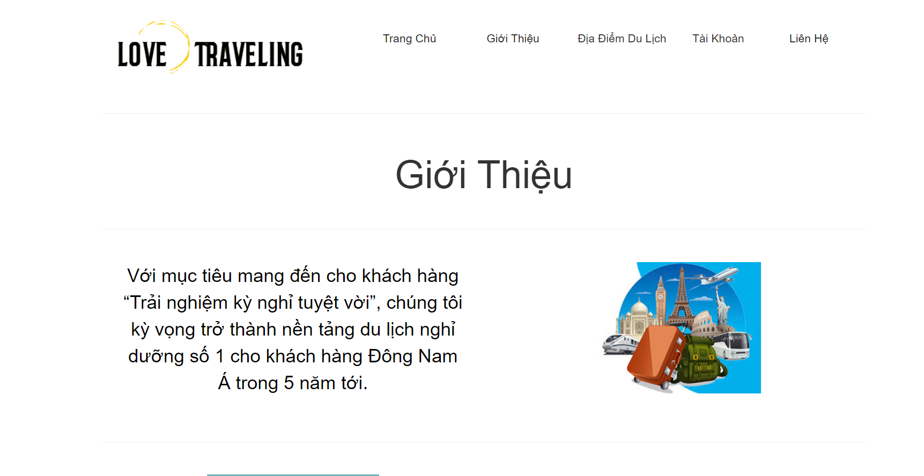

Hình 2. Giao diện trang giới thiệu

## **Địa điểm điểm du lịch:**

Được chia làm 2 phần:

* Địa điểm trong nước.
* Địa điểm ngoài nước (quốc tế).
  1. **Địa điểm trong nước:**

Mục đích: Để khách hàng dễ dàng lựa chọn các tuyến du lịch trong nước.

Mô tả chức năng: Hiện tất cả những tuyến du lịch trong nước mà website đang có. Khách hàng có thể chọn vào bất kì mục nào để đăng kí mua tuyến hoặc chỉ để xem chi tiết.

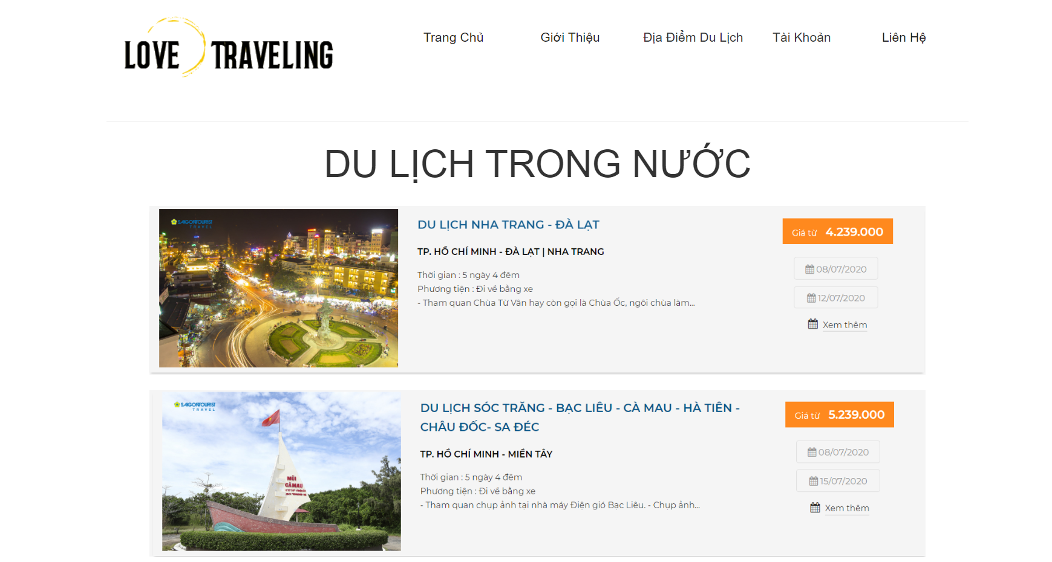

Hình 3. Giao diện địa điểm trong nước

* 1. **Địa điểm quốc tế:**

Mục đích: Để khách hàng dễ dàng lựa chọn các tuyến du lịch quốc tế.

Mô tả chức năng: Hiện tất cả những tuyến du lịch nước ngoài mà website đang có. Khách hàng có thể chọn vào bất kì mục nào để đăng kí mua tuyến hoặc chỉ để xem chi tiết.

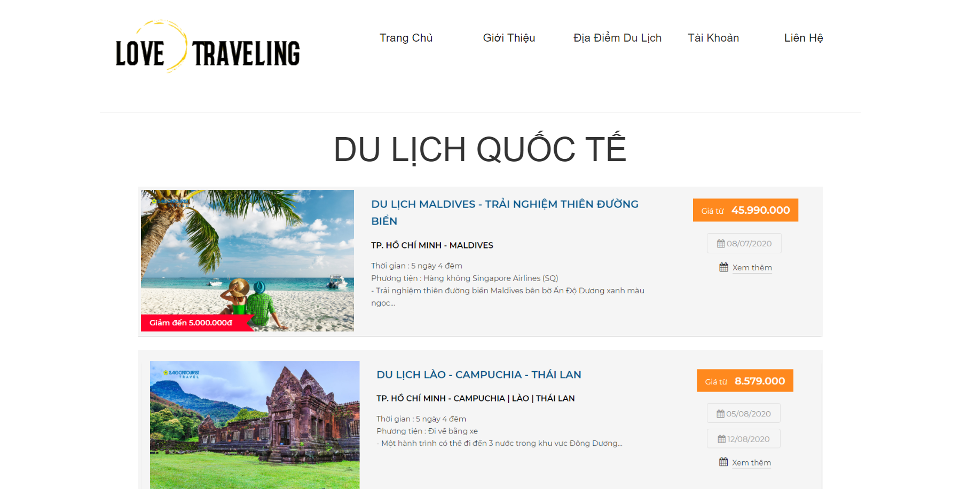

Hình 4. Giao diện địa điểm quốc tế.

## **Tài Khoản:**

Được chia làm 2 phần:

* Đăng nhập.
* Đăng ký.
  1. **Đăng nhập:**

Mục đích: Để người dùng có thể đăng nhập vào website.

Mô tả chức năng: Người dùng chọn đăng nhập sau đó điền tài khoản và mật khẩu đã đăng ký từ trước để đăng nhập vào website.

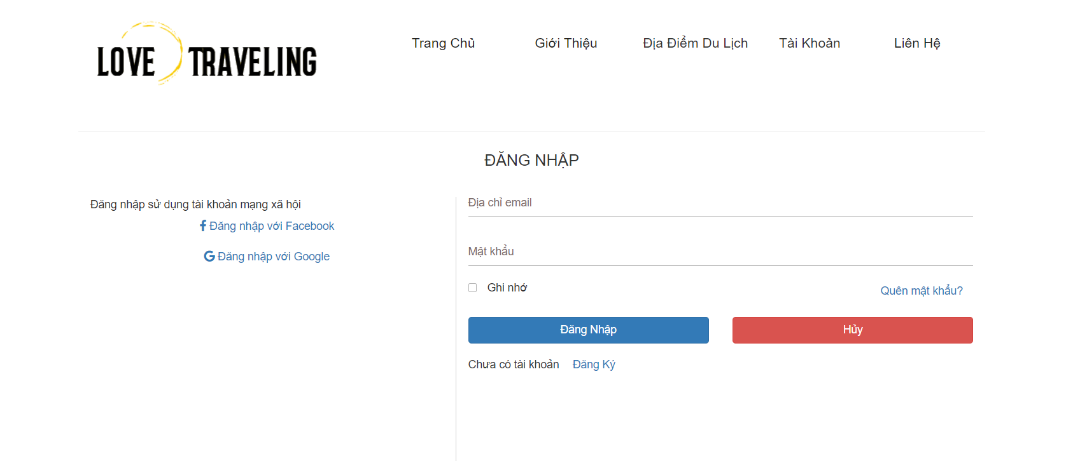

Hình 5. giao diện đăng nhập của website

* 1. **Đăng ký:**

Mục đích: Dùng để người dùng đăng ký tài khoản vào website, sau đó có thể thực hiện vài chức năng của website chỉ dành cho người đã đăng ký.

Mô tả chức năng: Người dùng chọn đăng ký, sau đó điền đầy đủ thông tin mà website cần và chờ xác nhận.

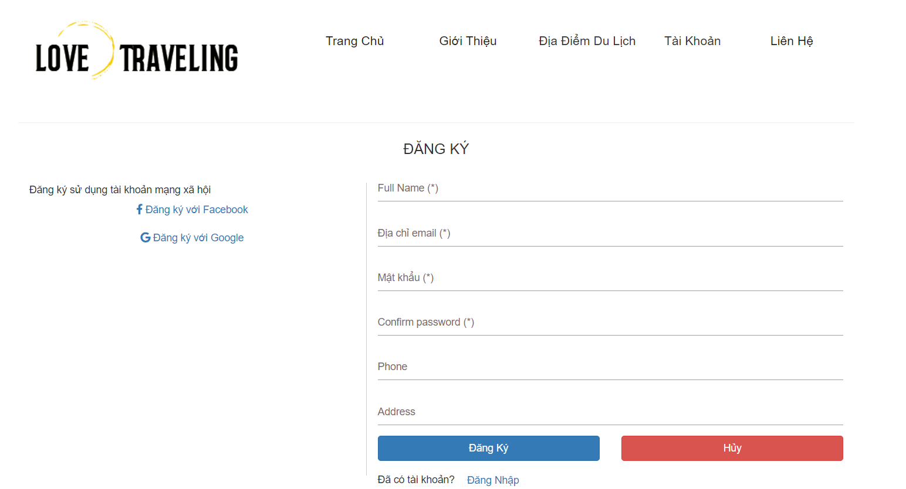

Hình 6. Giao diện đăng ký của website

## **Giao diện liên hệ:**

Mục đích: Là cầu nối để khách hàng có thể đóng góp ý kiến hoặc có thể gửi những thắc mắc của bản thân để được giải quyết.

Mô tả chức năng: Khách hàng điền đầy đủ thông tin cá nhân, sau đó trình bày những gì cần góp ý hoặc thắc mắc của mình vào phần nội dung sau đó bấm gửi.

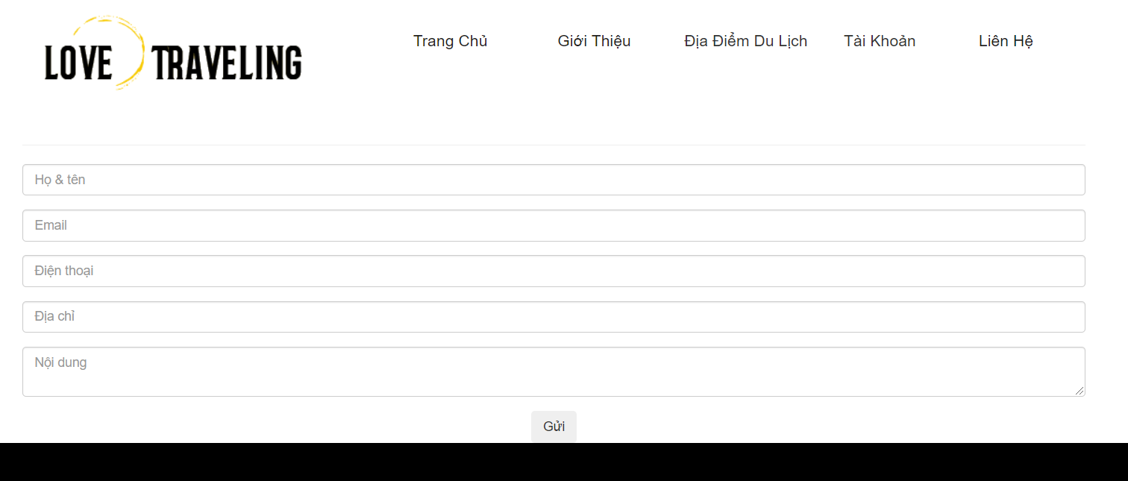

Hình 7. Giao diện liên hệ của website

CHƯƠNG 4: KẾT LUẬN VÀ HƯỚNG PHÁT TRIỂN

Trong thời buổi công nghệ ngày càng phát triển lớn mạnh và bùng nổ như hiện nay, mỗi người trong chúng ta đều cố gắng bắt kịp được các xu hướng công nghệ mới nhất. Đặc biệt là làm thế nào để tối ưu cuộc sống của mỗi con người trong xã hội hiện nay, nhất là các ứng dụng mà công nghệ thông tin có thể mang lại, chẳng hạn như nó có thể giúp chúng ta tiết kiệm được thời gian, tiền bạc và sức khỏe cho mỗi chúng ta. Đó cũng chính là xu hướng của mọi người trong giai đoạn hiện nay, đặc biệt là đối với những người có ít thời gian cho việc tới trực tiếp một công ty lữ hàng để đặt tuyến du lịch, và đối với họ chỉ cần ngồi tại chổ nhấp chuột thế là tới ngày xách vali và đi.

Vì thế, sau khi tiến hành khảo sát thông qua các trang báo cáo về chỉ số thương mại, hành vi người dùng thì em quyết định thiết kế một trang web bán hàng, cụ thể là “*Thiết kế website kinh doanh tuyến du lịch*” với các chức năng cơ bản mà một website cần có.

1. Kết quả đạt được:

* Thiết kết được website cơ bản cho việc cung cấp các tuyến du lịch.
* Tìm hiểu, học hỏi được kiến thức để thiết kế website.
* Sử dụng được html, css và javascript.
* Giao diện website được thiết kế theo phong cách của cá nhân, đơn giản, dễ dàng sử dụng.

1. **Những gì chưa đạt được:**

* Thiết kế còn sơ sài, thông tin còn chưa chỉnh chu và linh hoạt.
* Phân tích thiết kế chưa mạch lạc và hoàn chỉnh.
* Nhiều chức năng vẫn chưa thực hiện được.

1. **Hướng phát triển cho đề tài:**

Vì kiến thức, thời gian dành cho đề tài còn hạn chế nên em chưa tìm hiểu rỏ ràng đề tài mà mình thực hiện. Vì thế, trong tương lai em sẽ cố gắn cải thiện một số vấn đề:

* Khắc phục lỗi còn tồn đọng.
* Thêm nhiều chức năng để trang web hoàn thiện hơn.
* Hoàn thiện các chức năng còn đang dang dở.

# **CHƯƠNG 5: TÀI LIỆU THAM KHẢO**

[1] *“CSS là gì? Tại sao CSS lại quan trọng trong thiết kế”* – Webhoian, đăng ngày 29/10/2019

[2] *“HTML là gì? Giải thích rõ về ngôn ngữ Markup Hypertext”* – Hải G. Hostinger, đăng ngày 22/01/2019

[3] *“JavaScript là gì? Giới thiệu cơ bản về JS cho người mới bắt đầu”* – Hải G. Hostinger, đăng ngày 22/01/2019

[4] Website “<https://www.saigontourist.net/>”

[5] Website “<https://www.traveloka.com/vi-vn/>”

[6] Website “<https://tour.dulichvietnam.com.vn/>”